Екатеринбург 2025

Муниципальное автономное общеобразовательное учреждение средняя общеобразовательная школа№ 200 с углублённым изучением отдельных предметов.
Методическая разработка
музейно-образовательного проекта для обучающихся (12 лет) «Урок в музее», номинация «Музейное пространство».
Разработчик: Ильиных Татьяна Викторовна, учитель высшей категории
Внеклассное мероприятие
ИГРА - Trade Tour «По старому Екатеринбургу.
Использование игровых технологий в системе воспитательной работы с детьми способствует развитию навыков открытого взаимодействия со сверстниками и взрослыми людьми, нахождению путей для взаимной поддержки, умению действовать по правилам (регулировать свое поведение), проявить лидерские качества. Сочетание музейной среды и игровых технологий вызывает эмоционально-ценностную, эстетическую реакцию, которая особенно значима для формирующейся личности.
Выбор темы был обусловлен тем, что любимое увлечение современных детей –«шопинг», а почему не музей. Чтобы исправить эту несправедливость, мы решили познакомить с торговым Екатеринбургом 19 века, используя разнообразный пласт информации музея. Ведь обращение к музейным экспозициям позволяет придать образовательной и воспитательной деятельности эмоциональную окрашенность и причастность.
В данной работе наглядно показана история торгового города, использованы экспонаты и фотографии музея истории Екатеринбурга.
Цель: Использование музейно-образовательной среды как базы для создания творческого и духовного развития, воспитания чувства патриотизма у подрастающего поколения.
Задачи:
- Знакомство с историей торгового Екатеринбурга в 19 веке;
- развитие логических, и умственных способностей обучающихся;
- Воспитание патриотизма, формирование гражданской позиции, любви к родному городу;
- Расширение знаний учащихся;
- Развитие познавательного интереса и творческой активности
- Популяризация совместного досуга,
- Развитие умений организовывать сотрудничество.
Формирование УУД
Личностные действия: принимать и уважать базовые ценности «Родина», «Отечество», «семья», «традиции», уважение к своей малой Родине, учебно-познавательный интерес к рассматриваемому на мероприятии материалу, самоанализ, самоконтроль.
Регулятивные: постановка учебной задачи, составление плана и последовательности действий, самооценка, самоконтроль, саморегуляция. Познавательные: уметь извлекать информацию, представленную в виде текста, фотографии, иллюстрации, уметь находить информацию в разных источниках, ставить проблему и решать ее.
Коммуникативные: умение работать в группе, договариваться друг с другом, участвовать в диалоге, слушать и слышать собеседника
Педагогические технологии, методы, приемы: технология исследовательской деятельности (организуется на этапе подготовки к мероприятию), технология проектной деятельности (организуется на этапе подготовки к мероприятию), технология оценивания (проводится на этапе рефлексии), технология здоровьесбережения (на протяжении всего мероприятия: смена видов деятельности), технология междисциплинарного обучения (рассматриваются разные направления деятельности, междисциплинарность)
Форма работы: групповая.
Условие: внеклассное мероприятие проводится в форме игры. Обучающиеся поделены на 4 команды по 6 человек. Участники располагаются за игровыми столами. Итоги выполнения заданий оценивают члены жюри (три обучающихся 10-11 классов). Для быстрой проверки для жюри подготовлены листы с правильными ответами. В ходе мероприятия верные ответы будут занесены в таблицу и также озвучиваться.
Описание мероприятия: мероприятие состоит из 6 раундов (каждый раунд выполняется в течении 5 минут):
- визитная карточка команды,
- задание на знание исторических и современных улиц родного города,
- конкурс на знание известных купцов Екатеринбурга и их деятельность,
- решение задачки на рынке,
- викторина «Торговый Екатеринбург» (использование QR-кода)
- реклама –двигатель торговли.
Побеждает команда, набравшая наибольшее количество баллов.
Просмотр видео экскурсии Trade Tour «По старому Екатеринбургу.
Экскурсия файлом для скачивания – https://disk.yandex.ru/d/YCq62M2KX95T7w
Экскурсия в VK Видео для просмотра – https://vkvideo.ru/video3992527_456239287
Задание №1
Сопоставьте:
-название улицы Екатеринбурга 19 века с названием улицы современного Екатеринбурга.
№ | Улицы современного Екатеринбурга |  | Улицы Екатеринбурга 19 века
1. | ул. Малышева | А | Александровский проспект
2. | ул. Вайнера | Б | Хлебная площадь
3. | Пер.Банковский,1/пер.Театральный ,3 | В | Новый гостиный двор
4. | ул. Декабристов | Г | ул. Болотная
5. | ул. Ленина | Д | Главный проспект
6. | ул.8 Марта | Е | ул. Уктусская
7. | ул. Большакова | Ж | ул. Успенская
8. | Дендрарий | З | Новый гостиный двор
9. | Площадь 1905 года | Е | Кафедральная площадь

Задание № 2
КТО???
1.Кто организовал в своём магазине - первый в городе пункт автопроката? 2.Кто открыл первый частный театр?
3.Кто построил мельницу около Макаровского моста?
4.Кто выпускал знаменитые по всему Уралу карамель и мармелад?
5.Кто был основателем первого универсального магазина В Екатеринбурге?
6.Кто был владелец и строитель усадьбы Расторгуевых - Харитоновых и создатель Харитоновского сада в Екатеринбурге?
Что бы это значило ???
1.«мокрые пирожки» - это…
2.пироги в кадочках –
3.обед за 15 копеек –
4.Что привозили гости (купцы) в Гостиный двор?
5.Что наливали внутрь гири?
6.Чем подкрашивали начинку в пирожках?
7. Что значит «бонбоньерка»?
Задание №3
Решите задачку на рынке
1.Зарплата рабочего составляла 1р.20 коп., рабочий работает 20 дней /месяц.
Определите, сколько пудов мяса, он может позволить себе купить на свою зарплату?
2.Рабочий получает 80 копеек каждый день за свою работу. Пуд сливочного масла стоит – 8 рублей. Сколько дней нужно ему работать, чтобы купить пуд сливочного масла?
3.Рабочий получает 1,5 рубля каждый день за свою работу. Он работает 6дней/неделю. Сколько пудов муки рабочий может позволить купить себе на деньги, заработанные за 1 неделю?
!!!Стоимость 1 пуда муки=1р.20к.
4.Купцы Казанцевы попросили свою помощника Фёдора сходить на рынок и купить продуктов. Они попросили купить 1 пуд мяса и 2 пуда муки. На все покупки Фёдору дали 5 рулей. Сколько денег останется у Фёдора после покупок?
Задание № 4 Викторина «Торговый Екатеринбург».
Используя QR- код, попробуйте правильно ответить на вопросы викторины
«Торговый Екатеринбург».
Викторина в формате Power Point файлом для скачивания – https://disk.yandex.ru/d/gORW1qfLfI8OvQ
Викторина для прохождения в онлайн-формате – https://quizizz.com/join?gc=44677768
Задание № 5
Реклама –двигатель торговли!
Команда выбирает рекламную листовку и готовит презентацию, используя все исходные данные, выбранной рекламы.
Подводим Итоги раундов.
№ | Команда 1 | Команд2 | Команда3 | Команда 4 | max | Призовое место
Задание 1  Сопоставление |  |  |  |  | 9
Задание 2  Кто? Что бы это значило? |  |  |  |  | 13
Задание 3  Задачка на рынке |  |  |  |  | 4*2=8
Задание 4  Викторина |  |  |  |  | 15
Задание 5  Реклама |  |  |  |  | 5
Итог |  |  |  |  | 50

Итоги мероприятия:
- подведение итогов, объявление победителей, награждение.
Рефлексия игры:
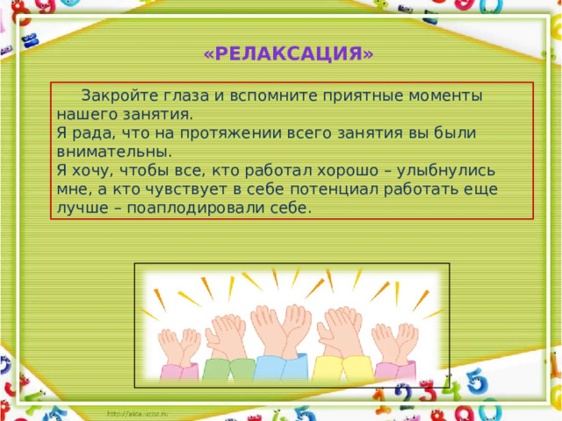

Приложение 1

№ | Улицы современного Екатеринбурга |  | Улицы Екатеринбурга 19 века
1. | ул. Малышева | А | Покровский проспект
2. | ул. Вайнера | Б | ул. Успенская
3. | Пер.Банковский,1/пер.Театральный ,3 | В | Новый гостиный двор
4. | ул. Декабристов | Г | Александровский проспект
5. | ул. Ленина | Д | ул. Уктусская
6. | ул.8 Марта | Е | Главный проспект
7. | ул. Большакова | Ж | ул. Болотная
8. | Дендрарий | З | Хлебная площадь
9. | Площадь 1905 года | Е | Кафедральная площадь

Приложение 2
Кто???
1. купец Штроль
2. Купец Гавриил Казанцев
3.купец Илья Симанов
4.купцы Афонины
5.братья Агафурофы
6. Купец Пётр Харитонов
Что бы это значило ???
1.«мокрые пирожки» - пельмени
2.пироги в кадочках – чтобы тёплыми были всегда
3.обед за 15 копеек – сайка и миска супа
4.Что привозили купцы в Гостиный двор? -новости
5.Что наливали внутрь гири? – свинец
6.Чем подкрашивали начинку в пирожках? –угольными красками
7. Что значит «бонбоньерка»? – жестяная банка для конфет

Приложение 3
Решение задачек на рынке
1.Зарплата рабочего составляла 1р.20 коп., рабочий работает 20 дней /месяц.
Определите, сколько пудов мяса ,он может позволить себе купить на свою зарплату?
Решение:
- 1.20 *20дн. =24руб.
- 24:2,2 = 11 пудов
Ответ- округлить до целых
2.Рабочий получает 80 копеек каждый день за свою работу. Пуд сливочного масла стоит – 8 рублей. Сколько дней нужно ему работать , чтобы купить пуд сливочного масла ?
Решение:
1)80 копеек =80:100=0,8 рублей
2) Пусть Х- количество дней
0,8х=8
Х= 8:0,8=80:8= 10 дней
Ответ: рабочему нужно работать 10 дней, чтобы купить пуд сливочного масла.
3.Рабочий получает 1,5 рубля каждый день за свою работу. Он работает 6дней/неделю. Сколько пудов муки рабочий может позволить купить себе на деньги, заработанные за 1 неделю?
!!!Стоимость 1 пуда муки=1р.20к.
Решение:
Пусть Х- количество пудов 1 пуд=1,2 рубля
1)Зарплата за 1 день =1,5 рубля, за 6 дней =1,5*6=9 рублей
2) х*1,2=9
Х= 9:1,2=7,5 пудов муки
Ответ: рабочий сможет купить 7,5 пудов муки, на деньги, заработанные за неделю.
4.Купцы Казанцевы попросили свою помощника Фёдора сходить на рынок и купить продуктов. Они попросили купить 1 пуд мяса и 2 пуда муки. На все покупки Фёдору дали 5 рулей. Сколько денег останется у Фёдора после покупок?
Решение:
Мука-1р.20к.*2= 2р.40к.
Мясо-2р.20
Всего- 2.40+2.20=4р.60к.
5р.-4р.60к.= 40 коп.
Ответ: 40 копеек останется у Фёдора после покупок.

Приложение 4
Викторина «Торговый Екатеринбург»
Используя QR- код, попробуйте правильно ответить на вопросы викторины
Викторина в формате Power Point файлом для скачивания – https://disk.yandex.ru/d/gORW1qfLfI8OvQ
Викторина для прохождения в онлайн-формате – https://quizizz.com/join?gc=44677768

Приложение 5

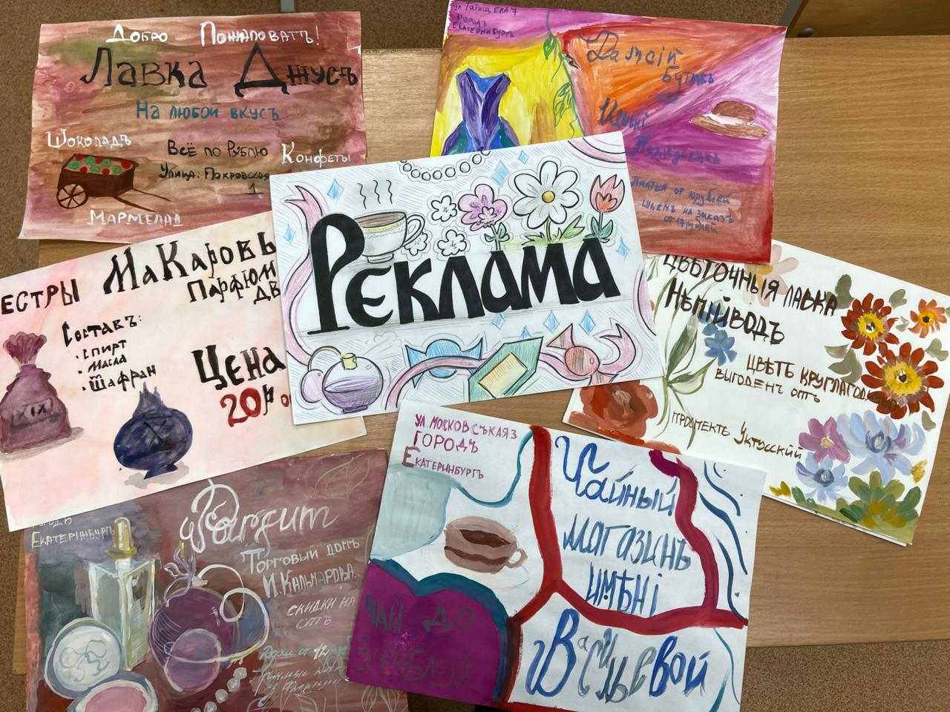
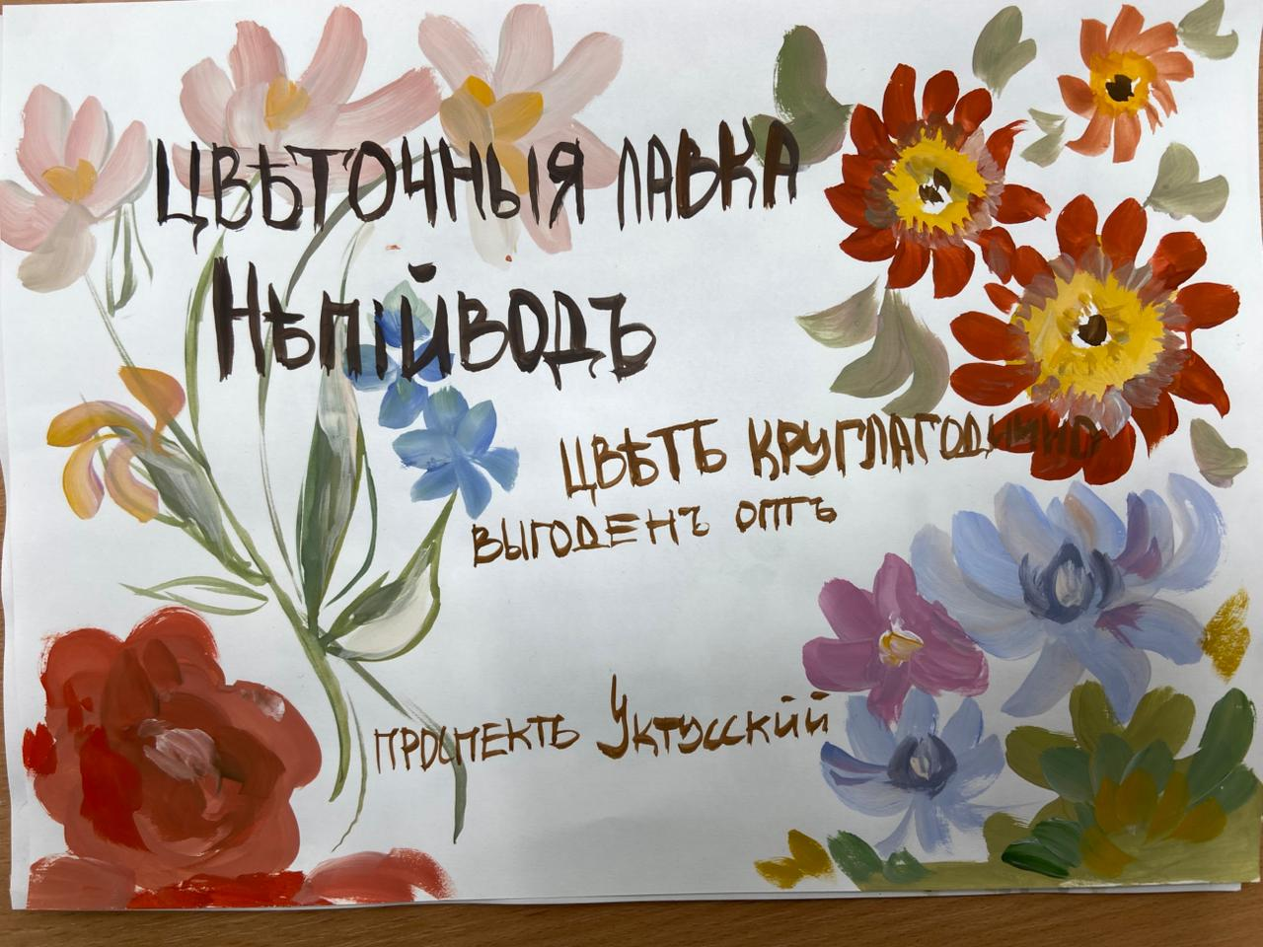

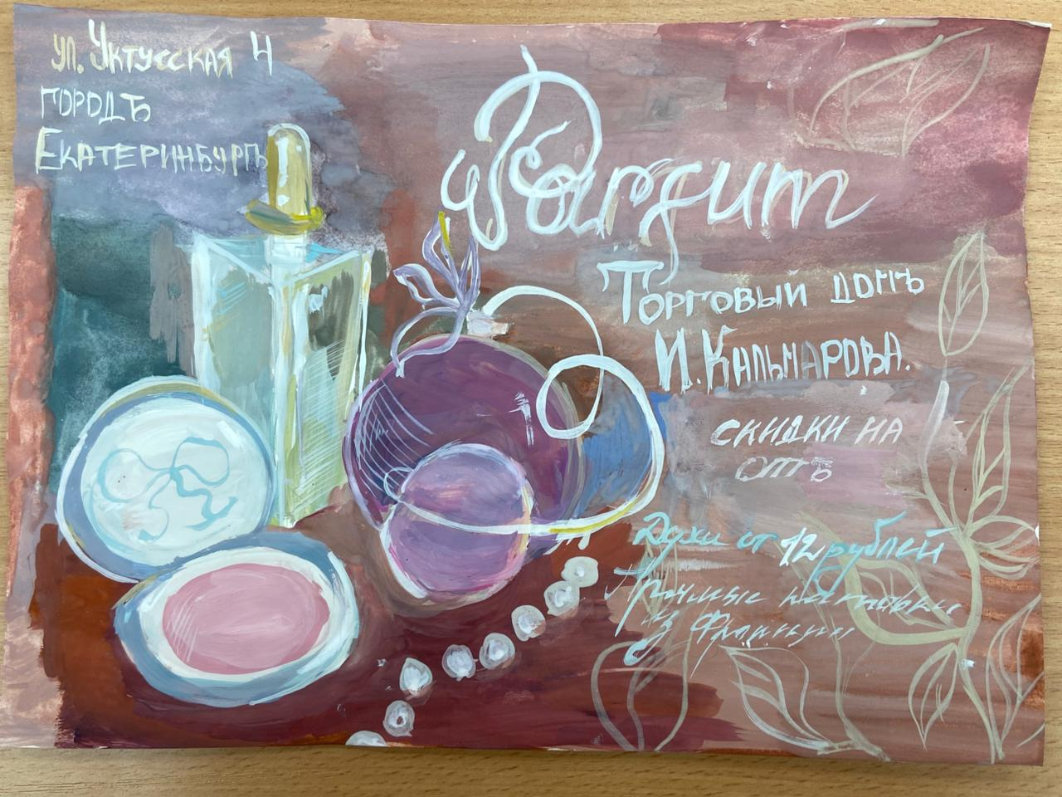

Список литературы:
Интернет ресурсы
1.https://m-i-e.ru/
2.https://domuchitela.profiedu.ru/
3.https://xn--80atdujec4e.xn--80acgfbsl1azdqr.xn--p1ai/common_content/item/city_post/221
4.https://museumday.mgpu.ru/site/museums
5. Российский центр музейной педагогики и детского творчества : содержание деятельности, планы, проекты / Б. А. Столяров ; Мин-во культуры РФ, ФГУК «Государственный русский музей», РАО. – СПб.: ГРМ, 2010.
6. Артемов Е.Г. Музейно-педагогические технологии. Пособие-справочник. Изд. 2-е, доп. ФГУК ГМПИР. СПб., 2006 - 32 с.

